长寿湖北省咸宁市文顺建筑工程劳务有限公司“7·30”一般坍塌事故调查报告
来源：重庆市长寿区应急管理局·事故调查报告 重庆市长寿区应急管理局·事故调查报告
原文链接：https://www.cqcs.gov.cn/zwgk_164/fdzdgknr/yjgl/dcbg/202606/t20260603_15724355.html
发布时间：2026-06-03 抓取时间：2026-10-22

搜索 登录（个人空间） 注销 注册 繁体 中国政府网 重庆市政府网 无障碍 部门街镇
• 网站首页
• 政务公开
• 渝快办
• 互动交流
• 数据发布
• 走进长寿
• 经开区
×
• 长寿经开区
部门
• 区发展和改革委员会
• 区教育委员会
• 区科学技术局
• 区经济和信息化委员会
• 区公安局
• 区民政局
• 区司法局
• 区财政局
• 区人力资源和社会保障局
• 区生态环境局
• 区住房和城乡建设委员会
• 区城市管理局
• 区交通运输委员会
• 区水利局
• 区农业农村委员会
• 区商务委员会
• 区文化和旅游发展委员会
• 区卫生健康委员会
• 区退役军人事务局
• 区应急管理局
• 区审计局
• 区统计局
• 区医疗保障局
• 区国有资产监督管理委员会
• 区林业局
• 区信访办公室
• 区大数据应用发展管理局
• 区招商投资促进局
• 区机关事务管理局
• 区政务服务管理办公室
市管部门
• 区市场监督管理局
街镇
• 菩提街道办事处
• 凤城街道办事处
• 晏家街道办事处
• 江南街道办事处
• 渡舟街道办事处
• 新市街道办事处
• 八颗街道办事处
• 长寿湖镇人民政府
• 云台镇人民政府
• 葛兰镇人民政府
• 但渡镇人民政府
• 邻封镇人民政府
• 云集镇人民政府
• 双龙镇人民政府
• 龙河镇人民政府
• 海棠镇人民政府
• 石堰镇人民政府
• 洪湖镇人民政府
• 万顺镇人民政府
您当前的位置： 首页> 政务公开> 法定主动公开内容> 应急管理 > 调查报告
[ 索引号 ] | 11500221MB1806137Y/2026-00043 | [ 发文字号 ] | 无文号
[ 主题分类 ] | 应急管理 | [ 体裁分类 ] | 其他
[ 发布机构 ] | 长寿区应急局 | [ 有效性 ]
[ 成文日期 ] | 2026-06-03 | [ 发布日期 ] | 2026-06-03

长寿湖北省咸宁市文顺建筑工程劳务有限公司“7·30”一般坍塌事故调查报告
日期：
2026-06-03
大中小

2023年7月30日23时20分许，两江新区―长寿区快速通道项目（长寿段）晏家隧道出口段右洞左侧上导坑工作面发生一起一般坍塌事故，导致1人死亡、2人受伤，工亡赔付160万元。
根据《中华人民共和国安全生产法》及《生产安全事故报告和调查处理条例》（国务院令第493号令）等法律法规以及《重庆市长寿区人民政府关于授权区应急局组织实施一般生产安全事故调查工作的通知》（长寿府发〔2020〕17号）文件的规定，成立了由区应急局牵头，区公安局、区总工会、区住房城乡建委为成员的“重庆市长寿区政府事故调查组”（以下简称事故调查组），并邀请区纪委监委、区检察院参加。调查组经过科学严谨、依法依规、实事求是、周密细致的调查取证、综合分析，查明了事故发生的经过、原因、人员伤亡情况，认定了事故的性质和责任，提出了对有关责任人员及责任单位的处理建议，总结了事故教训，提出了防范和整改措施建议。
经调查认定，长寿湖北省咸宁市文顺建筑工程劳务有限公司“7·30”一般坍塌事故是一起因湖北省咸宁市文顺建筑工程劳务有限公司安全生产主体责任落实不到位造成的一般生产安全责任事故。事故类型为坍塌。
一、事故基本情况
（一）项目基本情况
两江新区―长寿区快速通道项目（长寿段）全长9.729km，为市政综合类项目，涵盖土建、路面、机电、交安、绿化、房建、管网等业务类型。主要工程包括：隧道3座/3104m，桥梁9座/2077m，全线现浇梁共34跨,连续刚构6跨，预制T梁432片，路基挖方127.5万m³，填方187.1万m³，还建道路4条，长寿收费站1处，互通立交1座，简易立交1座，连接线1条，涵洞14座。项目合同金额约14.09亿元，工期48个月。开工日期2023年3月28日。
（二）相关单位概况
1. 建设单位：重庆城投江长建设有限公司（以下简称重庆城投江长公司），法定代表人：李铮，统一社会信用代码：91500105MA7FPW5177，注册地址：重庆市江北区寸滩街道北滨二路450号附13号，类型：有限责任公司（法人独资），注册资本：10000万元人民币，成立日期：2022年1月17日。经营范围：许可项目：建设工程施工；公路管理与养护。（依法须经批准的项目，经相关部门批准后方可开展经营活动，具体经营项目以相关部门批准文件或许可证件为准） 一般项目：工程管理服务；工程技术服务（规划管理、勘察、设计、监理除外）；商业综合体管理服务；企业管理；市政设施管理；停车场服务；广告设计、代理；广告制作；广告发布。（除依法须经批准的项目外，凭营业执照依法自主开展经营活动）
2. 总承包单位：中交路桥建设有限公司（以下简称中交路建公司），法定代表人：赵天法，统一社会信用代码：9111000059062789XU，注册地址：北京市通州区潞城镇武兴路7号216室，类型：其他有限责任公司，注册资本：380222.452824万元人民币，成立日期：2012年2月23日。经营范围：建设工程项目管理；工程勘察设计；承包与公司实力、规模、业绩相适应的国外工程项目，对外派遣实施上述境外工程所需的劳务人员；施工总承包；专业承包；城市园林绿化；开发、销售机械设备、计算机软件；设备租赁；项目投资；投资管理；资产管理；技术开发、技术咨询、技术服务、技术转让；经济信息咨询；公路管理、养护；货物进出口；代理进出口；技术进出口；水污染治理；出租办公用房。（不得作为有形市场经营用房）
3. 专业分包单位：湖北省咸宁市文顺建筑工程劳务有限公司（以下简称文顺建筑公司），法定代表人：李其武，注册地址：咸宁市咸安区温泉潜山路6号，统一社会信用代码：914212006917629867，类型：有限责任公司，注册资本：2200万元人民币，成立日期：2009年7月27日。经营范围：广告设计、制作、代理、发布；建筑装修工程施工，设备租赁；物业服务；国内铁路、公路、隧道、水利水电、土石方、市政工程、建筑工程、模板脚手架、房屋建筑工程施工及劳务分包。（涉及许可经营项目，应取得相关部门许可后方可经营）
4. 监理单位：重庆市工程管理有限公司（以下简称重庆工程管理公司），法定代表人：何文昌，注册地址：重庆市江北区五简路2号重庆咨询大厦B座4层，统一社会信用代码：915001052028633655，类型：有限责任公司（法人独资），注册资本：5000万元人民币，成立日期：1996年12月25日。经营许可项目：建设工程监理，建设工程设计，建设工程勘察，国土空间规划编制，文物保护工程设计，文物保护工程勘察，特种设备设计，建设工程施工，安全评价业务（依法须经批准的项目，经相关部门批准后方可开展经营活动，具体经营项目以相关部门批准文件或许可证件为准） 一般项目：工程造价咨询业务，货物进出口，对外承包工程，工程管理服务，招投标代理服务，环保咨询服务，水环境污染防治服务，社会稳定风险评估，工程技术服务（规划管理、勘察、设计、监理除外），政府采购代理服务，采购代理服务，安全咨询服务，知识产权服务（专利代理服务除外），规划设计管理，节能管理服务，社会经济咨询服务，市场调查（不含涉外调查），社会调查（不含涉外调查），信息技术咨询服务，项目策划与公关服务，咨询策划服务，专业设计服务，资源循环利用服务技术咨询，土壤环境污染防治服务。（除依法须经批准的项目外，凭营业执照依法自主开展经营活动）
（三）事故发生经过
2023年7月30日晚上10时许，文顺建筑公司支护班组长翁*勇通知朱*能（死者）、王*友、王*亮等7个人一起来到晏家隧道右洞左侧上导坑工作面立钢拱架。朱*能和王*友、王*亮三个人顺着台架上的梯子爬到拱顶架子上，站着用铁质撬棍对初喷后的拱顶进行排险（第二次），二架上也站着两个人同时对拱腰进行排险，剩下两个人站在地面上负责运送物料。排完险后就开始立拱架，立完拱架后，接着开始装网片。朱*能站在拱顶架子的中间装网片，王*友站在拱顶架子的右侧装网片，王*亮站在拱顶架子的左侧正在焊接加固。当网片装到约一半的时候，装网片施工处上方拱顶突然出现岩块掉落，砸中了正在装网片的朱*能和王*友，王*亮的手也被掉落的小石头砸出了血。王*友受伤后仰面躺在架子上，王*亮走过去搬开了砸在王*友右腿上的石头，这时二架上面的两个人也上来帮着救援，搬开了砸在朱*能身上的那块大石头，几个人随即把受伤的朱*能和王*友扶到了隧道地面。大约5分钟后，翁*勇带着一辆白色皮卡车把3名受伤的人员送到医院进行紧急救治。经医院诊断，王*友双肺挫伤、右侧腓骨上段骨折、右胫骨中下段开放性粉碎性骨折，手术后伤情稳定，正在康复中；王*亮手部轻微擦伤，现已康复；朱*能因机械性暴力致器官严重损伤合并创伤性失血性休克死亡。
（四）相关单位及人员调查情况
1. 项目审批情况：该项目于2022年3月24日经重庆市发改委批准备案，拟在两江新区、渝北区、长寿区内建设施工。2022年12月14日取得了两江新区―长寿区快速通道项目（长寿段K19+090―K20+200）建筑工程施工许可证；2023年3月9日取得了两江新区―长寿区快速通道项目（长寿段K13+881―K18+600、K21+790―K22+750）建筑工程施工许可证。
2. 项目发包情况：2022年9月28日，重庆城投江长公司将两江新区―长寿区快速通道项目（长寿段）工程发包给中交路建公司，双方签订了施工合同，合同里明确了工程范围、合同工期、质量标准、合同金额、安全管理等内容。2023年4月21日，中交路建公司（甲方）与文顺建筑公司（乙方）签订了《隧道工程洞身开挖劳务分包合同》，工程范围：晏家隧道出口左线起讫桩号ZK16+056～ZK13+882，右线起讫桩号YK16+066～ZK13+881段落洞身开挖施工；《隧道工程支护、模板脚手架专业施工合同》，工程范围：晏家隧道出口左线起讫桩号ZK16+056～ZK13+882，右线起讫桩号YK16+066～ZK13+881段落支护、模板脚手架专业施工，合同工期40个月，并约定了双方各自的安全生产管理责任。2022年6月6日，重庆城投江长公司与重庆工程管理公司签订委托监理合同，将两江新区―长寿区快速通道项目（长寿段）施工监理委托给重庆工程管理公司负责实施，监理范围和监理工作内容是负责该项目质量、进度、投资控制、安全管理、组织协调等工作。
3. 隧道施工工艺流程：施工准备→测量放样→超前地质预报→超前支护→隧道机械（爆破）开挖→危石清理→初喷混凝土（4cm）→钢拱架架设→钢筋网挂设→径向（锁脚）锚杆打设→复喷混凝土（设计厚度）→仰拱施工→防水施工→二次衬砌施工。
1. 伤亡人员劳动关系：本次事故中的死者朱*能，伤者王*友、王*亮3名工人于2023年6月9日进场，均于6月12日与文顺建筑公司签订劳动合同书，合同中明确3人的工种为立架，同时也约定了劳动合同期限、工作内容和时间、劳动报酬、双方权利义务等内容。
5. 根据重庆市长寿区公安局物证鉴定所出具的《鉴定文书》〔渝长公鉴（病理）〔2023〕第4*号〕鉴定意见：朱*能因机械性暴力致器官严重损伤合并创伤性失血性休克死亡。
6. 项目安全管理相关情况：中交路建公司、文顺建筑公司均成立了安全生产管理机构，相应管理人员安全管理资质证书齐全；制定了专项施工方案、安全生产操作规程，并开展了安全技术交底；制定了检查方案，开展了日、周、月安全隐患排查；定期召开生产安全工作会议，制定相关的应急预案开展了演练。
调查中发现的问题：文顺建筑公司对新进人员（伤者王*亮只有小学文化，且不识字）的安全教育和培训流于形式，考核走过场；湖北咸宁市文顺建筑工程劳务有限公司晏家隧道工程安全操作规程里面未对机械找顶排危、人工排危操作规程进行细化和量化，可操作性不强。在事故当天，该公司当班安全员没有进行跟班作业，未对排危初喷后的工作面进行安全检查和确认验收，支护班组长未通知中交路建公司技术员、安全员对钢拱架架设和钢筋网挂设作业现场进行旁站监督。经调查，该公司只有1名专职安全员参与日常的安全检查，无法满足施工现场24小时跟班作业的需求。
中交路建公司项目部安全管理人员对文顺建筑公司的用工及安全教育培训考核工作巡查不到位；未及时发现并制止文顺建筑公司在未通知中交路建公司技术员、安全员进行旁站监督的情况下开展钢拱架架设和钢筋网挂设作业的违规行为。
1. 重庆工程管理公司：两江新区―长寿区快速通道项目（长寿段）监理部于2022年9月完成现场监理部组建工作。正式开工前，监理部编制完善了监理规划、安全生产管理监理实施细则、监理旁站方案、安全网格化监理细则、非常规时段管理监理实施细则；对施工单位进行监理工作交底、安全工作交底、测量工作交底等并提出了监理相对应工作要求；审核了施工单位提交的晏家隧道安全专项施工方案及晏家隧道二衬模板台车安全专项施工方案，并参加相关安全专项方案专家论证会。在晏家隧道施工过程中，监理部日常采用巡视、旁站、平行检测、验收等方式开展工作，对发现的安全质量隐患及时制止提出整改意见并督促整改。截止2023年7月30日，监理部针对晏家隧道施工中存在的施工隐患共发出监理通知4份，已督促施工方整改回复监理通知4份，监理工作联系单2份，监理月报4份，旁站记录132份。履行了监理单位的安全监理职责。
2. 重庆城投江长公司：该公司按照规定对建设工程危大工程进行了安全风险评估，明确了相应的风险防范和控制措施，按照规定委托有资质的第三方监测单位对危大工程进行监测。严控现场质量、安全、进度，严格按照合同执行。督促施工总包单位每月开展项目安全生产标准化考评，每月对施工现场质量安全管理体系运行、关键岗位人员到岗履职、质量安全责任落实、工程实体质量、工程质量控制资料收集等情况进行检查；督促施工总包单位落实“日周月”隐患排查治理制度，强化危大工程、关键节点等安全管理重点部位的检查，有效实施了工程建设全过程安全管理。严格按照施工安全风险分级管控与隐患排查治理要求，每月组织安全专家对危大工程进行动态研判。该公司对施工总承包单位项目分包情况进行了资格审查并同意实施。自开工以来对项目累计检查13次，发现问题88条，均已整改完成，履行了建设单位的安全管理职责。
（五）事故现场勘查情况
本次事故发生段右洞K15+982设计为V级围岩洞口加强段复合式衬砌断面，施工组织设计（方案）为CD法（CD法是CENTERDIAPHRAGM的简称。适用于比较软弱而且是大断面隧道的场合，也适用钢支撑和喷射混凝土的隔壁分割开进行开挖的方法。），通过了专家论证审查，并经建设单位、施工总承包单位和监理单位批准。施工组织设计（方案）要求分左右导坑，每侧上、中、下三个台阶施工：开挖进尺按照1榀钢拱架（拱架间距0.6m）安装控制，开挖最大跨度9.15m，开挖最大高度7.35m。
晏家隧道出口段右洞于2023年5月25日开始暗洞施工，目前在右洞K15+982m，V级围岩单侧壁导坑施工段，其中右洞右侧上导坑64m，右侧中导坑58m，右侧下导坑52m；左侧上导坑42m，右侧中导坑35m，右侧下导坑24m，暗洞仰拱浇筑完成24m。根据隧道开挖专项施工方案，V级围岩开挖和支护为一榀钢架间距。现场实际情况：右侧上导坑开挖进尺约0.6m，开挖最大跨度9.15m，开挖高度7.05m。隧道开挖进尺与专项施工方案一榀钢架的要求一致。未发现开挖超安全步距、支护不及时等违规施工行为。
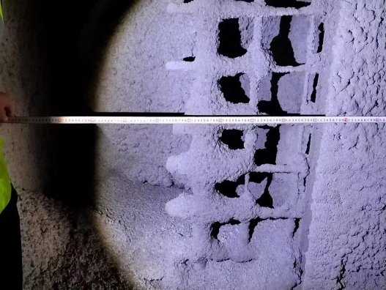
现场实测开挖进尺为一榀钢架（约60cm）

在隧洞的掌子面正上方因坍塌后存在一个条形的空腔，坍塌体为一块长度约150cm,厚度约30cm的不规则岩块，体积约0.45m³。岩块表面平整呈片式结构，可见岩块表面裂隙发育，在岩块下方有较多的夹泥土层。

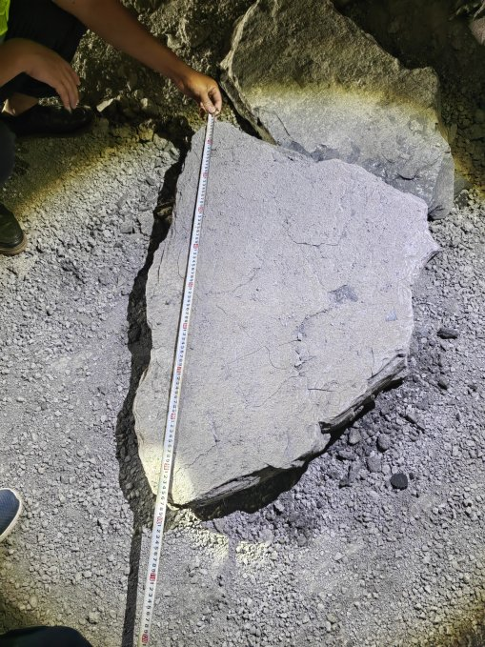
坍塌物长度测量
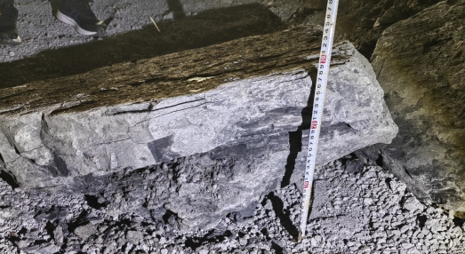
坍塌物厚度测量
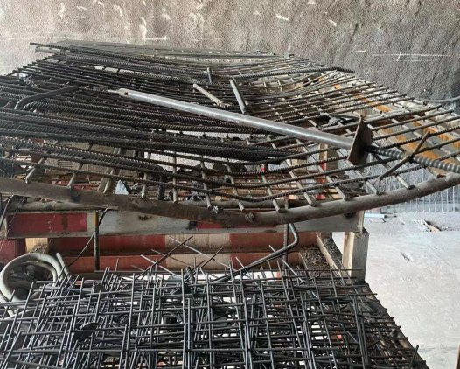
操作台车顶部平台不同程度变形弯曲

隧道开挖操作台车高度约4米，顶层为人员操作平台，可见顶部平台钢结构横杆在岩块坍塌挤压作用下，发生较大的弯曲和变形。
（六）人员伤亡和直接经济损失情况
本次事故共造成1名工人死亡、2名工人受伤。该起事故工亡赔付160万元人民币。伤亡人员基本情况如下：
姓名 | 性别 | 身份证号码 | 家庭住址 | 年龄 | 工种 | 伤害 级别
朱*能 | 男 | 522427********7434 | 贵州省威宁彝族回族苗族自治县******** | 37 | 支护班立架 | 死亡
王*友 | 男 | 522427********7418 | 贵州省威宁彝族回族苗族自治县******** | 20 | 支护班立架 | 重伤
王*亮 | 男 | 522427********741X | 贵州省威宁彝族回族苗族自治县******** | 27 | 支护班立架 | 轻微伤

二、事故应急处置及评估情况
事故发生后，文顺建筑公司现场值班人员高*雄立即向公司相关管理人员汇报了事故情况并组织人员将受伤工人从台车上救了下来，第一时间将伤者送往医院进行救治。到医院后，医护人员对伤者朱*能、王*友、王*亮3人进行紧急救治，朱*能因机械性暴力致器官严重损伤合并创伤性失血性休克死亡。区应急局、区公安局接到报告后立即派员赶赴事故现场，开展应急救援和现场处置。事故现场得到及时有效控制，无次生灾害事故发生，善后工作已完成，家属情绪稳定，未造成不良社会影响。
三、事故原因分析
（一）直接原因
1. 专家组意见
（1）浅埋隧道
晏家隧道右洞坍塌段位于K15+982处，隧道拱顶覆土深度约10m，隧道覆盖层地质情况为0-3.8m为杂填粉质黏土，3.8-10.0m为泥岩，设计文件显示，掌子面上方以前为一既有鱼塘，根据设计文件要求隧道进洞施工前已进行排水及回填，在顶面施做0.5m黏土防渗层。
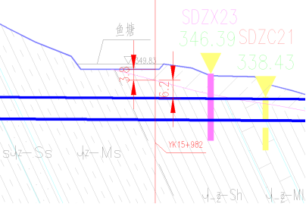

隧道覆土深度示意图

（2）隧道围岩及超前预报情况
①隧道围岩设计情况
晏家隧道右洞K15+982段以泥质岩类为主，其次为碳酸盐岩、砂岩，岩体较完整，局部破碎，地下水类型为裂隙水，雨期涌水量240.7~955.4m³/d。隧道走向与构造线近于垂直，极软岩、软岩与较软岩互层，以软岩为主，隧道围岩级别V级。地质为泥质结构，厚层状构造，主要矿物成分为黏土矿物。局部夹灰绿色绿泥石斑块，强风化带岩质较软，岩心多成碎块状、饼状、块状。
②超前地质预报情况
根据重庆市市政设计研究院有限公司出的超前地质预报分析：晏家隧道出口右洞K15+999~K15+969段，掌子面前方0~20m雷达波形反射较频繁，推测掌子面前方0~20m范围内围岩以强风化砂岩为主，拱部左侧伴有泥岩，节理裂隙较发育，围岩较破碎，预测围岩等级为Ⅴ级；20~30m范围内围岩以强风化砂岩为主，节理裂隙较发育，围岩较完整，预测围岩等级为Ⅴ级。本次探测范围内围岩以强风化砂岩为主，局部夹泥岩，自稳能力较差。
超前地质预报情况
（3）降雨影响
2023年7月，长寿区经历多轮降雨过程，山体存在较多溶蚀裂隙面，强降雨后，地表水沿山体裂隙入渗，会软化岩体结构面充填物，导致隧道开挖后出现渗水、涌泥，甚至掉块、坍塌。

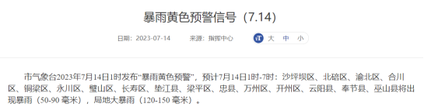

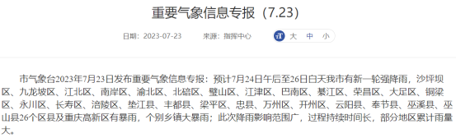

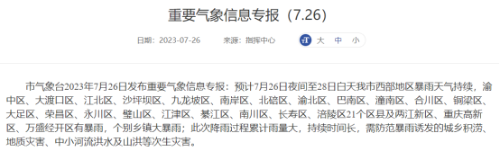

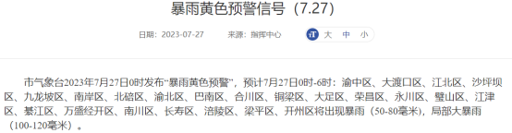

近期天气情况截图
2. 事故调查组调查意见
根据专家组意见、现场勘查情况和调查询问笔录，湖北咸宁市文顺建筑工程劳务有限公司晏家隧道工程安全操作规程里面未对机械找顶排危、人工排危操作规程进行细化，也没有量化指标，全凭肉眼粗略观察判断，事故隐患排查治理不彻底。经调查，排危后对于隧道拱顶岩面的安全检查全凭个人经验，检查方式为目测，辅助工具手电筒，每个工序完成后进行安全检查，没有出具书面的双方签字的安全检查确认单备查。
综上所述，经事故调查组讨论后一致认定本次事故的直接原因是：隧道拱顶开挖轮廓线外围岩分布有隐伏贯通夹泥裂隙，将岩层分割成大小不一的岩块，受近期连续多轮强降雨的影响，大量雨水下渗进入围岩内，软化了岩体裂隙面的充填物，降低了裂隙面的抗剪强度，当隧道下部相对较完整岩体开挖后，拱顶楔形岩块失去支撑，与拱顶较完整岩体分离；在开挖和初喷后未认真开展全方位的排危和细致检查，导致部分隐蔽的拱顶岩面浮石在重力作用下发生坍塌，是导致本次伤亡事故发生的直接原因。
（二）间接原因
文顺建筑公司安全生产主体责任落实不到位。
1. 未严格落实安全生产教育和培训考核制度。该公司用工不合理，现场管理人员年龄偏大，现场值班人员高*雄、支护班组长翁*勇两人的年龄均超过退休年龄60周岁，且均为小学文化。根据相关人员的笔录，该公司对新进人员（根据项目需要临时招用）的安全教育培训时间仅有1天，与新入场工人三级安全教育记录卡上的记录不符，三级安全教育考试流于形式、走过场，导致员工安全意识淡薄，操作技能低下。
2. 风险管控和隐患排查治理不到位。对隧道施工可能遇到的危害风险认识不全面，湖北咸宁市文顺建筑工程劳务有限公司晏家隧道工程安全操作规程里面未对机械找顶排危、人工排危操作规程进行细化和量化；未认真落实隧道关键工序或工序调整施工前核查验收制度。经调查，事故当天该公司当班安全员没有进行跟班作业，未对排危初喷后的工作面进行安全检查和确认验收；未通知中交路建公司技术员、安全员对钢拱架架设和钢筋网挂设作业现场进行旁站监督。
四、有关部门监管情况
区住房城乡建委：重庆市长寿区建设工程施工安全监督站于2023年1月3日开始介入该项目的安全监督，2023年1月3日至7月30日期间，对该项目共计进行了16次安全监督检查，填写安全监督检查记录16份；对该项目签发安全隐患整改通知书5份，责令整改隐患22条；对项目经理质量安全违法违规行为记扣1分；对该项目进行简易处罚1500元罚款。依据《危险性较大的分部分项工程安全管理规定》(住建部第37号令)对该项目涉及的13个超规模危大工程，严格按照相关程序组织召开了安全专家论证会，危大工程实施过程中，通过政府采购专家服务的形式，2次邀请安全专家参与危大工程动态跟踪检查，严格按照相关要求组织了检查验收。依据《重庆市建筑施工企业诚信综合评价体系企业安全文明施工行为评价标准》及《建筑施工安全检查标准》JGJ59-2011的要求对该项目进行了3轮安全诚信评价，该项目安全诚信评价分数90.8-92.5分之间。依据《重庆市建筑施工安全生产标准化考评实施细则》对该项目进行了共计7次安全生产标准化考评，每月考评结论为合格。综上，区住房城乡建委对该项目进行的安全监督检查内容及频次满足相关法律法规及《重庆市房屋建筑和市政基础设施工程安全监督工作计划》的要求，履行了相应的职能职责。
五、对有关责任人员和责任单位的处理建议
（一）建议给予行政处罚的单位及人员
1. 湖北省咸宁市文顺建筑工程劳务有限公司。对从业人员安全生产教育和培训流于形式、走过场；未认真落实隧道关键工序或工序调整施工前核查验收制度，施工现场事故隐患排查治理不到位。其行为违反了《中华人民共和国安全生产法》第二十八条第一款第四款[[1]]、第四十一条第二款[[2]]的规定，对本次事故发生负有主体责任，建议由长寿区应急管理局按照相关法律法规的规定进行处理，区安委办对其进行警示约谈。
2. 李*文，湖北省咸宁市文顺建筑工程劳务有限公司总经理。未认真督促落实本单位安全生产教育和培训考核工作，未严格督促检查本单位的安全生产工作，对安全教育培训考核走过场、隐患排查治理不细不实等情况失察。李其文对本次事故发生负有主要领导责任，其行为违反了《中华人民共和国安全生产法》第二十一条第三、五项[[3]]的规定，建议由长寿区应急管理局按照相关法律法规的规定进行处理。
3. 薛*松，湖北省咸宁市文顺建筑工程劳务有限公司施工现场负责人。未按照项目安全施工要求配齐现场安全管理人员，未认真督促监督该项目新进场人员的安全生产教育和培训考核工作，检查本单位的安全生产工作不力，隐患排查治理不细不实。薛理松对本次事故发生负有重要领导责任，其行为违反了《中华人民共和国安全生产法》第二十五条第二、五项[[4]]的规定，建议由长寿区应急管理局按照相关法律法规的规定进行处理。
4. 李*辉，湖北省咸宁市文顺建筑工程劳务有限公司安全负责人。具体负责新进人员安全教育培训考核工作和现场安全检查。对新进场人员“三级”安全教育考试流于形式、走过场；未对排危初喷后的工作面进行安全检查、确认验收，未能及时排查并消除生产安全事故隐患。李成辉对本次事故发生负有直接领导责任，其行为违反了《中华人民共和国安全生产法》第二十五条第二、五项[[5]]的规定，建议由长寿区应急管理局按照相关法律法规的规定进行处理。
5. 段*文，中交路桥建设有限公司项目部安全总监。对该项目安全生产工作统筹协调管理不力，对文顺建筑公司在用工和安全教育培训等方面存在漏洞和违规行为、对文顺建筑公司在进行钢拱架架设和钢筋网挂设作业前未告知派人到现场进行旁站监督等违规行为失察，未能督促指导现场安全管理人员及时排查并消除安全事故隐患。其行为违反了《中华人民共和国安全生产法》第二十五条第五项[[6]]的规定，建议由长寿区应急管理局按照相关法律法规的规定进行处理。
6. 杨*，中交路桥建设有限公司项目部安全员。未及时发现并纠正文顺建筑公司在用工和安全教育培训等方面存在漏洞和违规行为，未能及时发现并制止文顺建筑公司在未通知中交路建公司技术员、安全员进行旁站监督的情况下开展钢拱架架设和钢筋网挂设作业的违规行为，对施工现场的安全巡查不细不实。其行为违反了《中华人民共和国安全生产法》第二十五条第五、六项[[7]]的规定，建议由长寿区应急管理局按照相关法律法规的规定进行处理。
（二）其他相关单位及人员的处理建议
1. 区住房城乡建委。经查，未发现区住房城乡建委有失职渎职行为，按照《重庆市安全生产行政责任追究暂行规定》第三十五条第二款“工作范围内发生生产安全事故，经查实尽职尽责的，应当不予处分”之规定，建议不予处理。
2. 重庆城投江长建设有限公司实施了日常监督检查，在检查中发现了安全隐患也督促其进行了整改。但调查组发现，该公司对该项目的监督检查不够深入，对施工现场违章违规处理不够严格。建议由区安委办对其进行警示约谈。
3. 中交路桥建设有限公司项目部对专业分包单位的统筹协调管理不力，建议由区安委办对其进行警示约谈。
4. 重庆市工程管理有限公司对施工现场安全生产巡视监督不细不实。建议由区安委办对其进行警示约谈。
5. 湖北省咸宁市文顺建筑工程劳务有限公司支护班组长翁*勇履职不到位，建议由该公司按照内部管理规定对其进行处理，并将处理结果于15日内报区应急局备案。
六、事故整改和防范措施建议
为深刻吸取此次事故教训，预防和杜绝类似事故再次发生，针对本次事故的特点，提出如下建议：
（一）区住房城乡建委应进一步加强行业监管执法力度，督促施工单位落实安全生产主体责任，有效防范和遏制生产安全事故，助力企业安全运行，切实为全区建设领域安全生产工作保驾护航。
（二）湖北省咸宁市文顺建筑工程劳务有限公司要深刻吸取本次事故教训，举一反三，严格招录用工资格管理，切实落实从业人员安全生产教育和培训考核；配齐配强安全管理人员，加强对施工现场管理人员进行考核任用；扎实开展日周月安全隐患排查治理，及时整改消除各类生产安全事故隐患，杜绝再次发生生产安全事故。
（三）中交路桥建设有限公司要深刻吸取本次事故教训，督促项目部管理人员履职尽责，严格监督分包单位用工和安全教育培训管理，进一步做好超前地质预报与分析，动态调整施工方案，探索推行机械化施工，提升施工安全整体防控能力；加强施工现场的安全巡查，在关键节点施工前参与检查和验收，严厉制止查处分包单位的违章违规行为。
（四）重庆市工程管理有限公司要严格落实监理单位安全责任，认真审查专项施工方案和操作规程，督促施工单位落实法律法规、规范标准和设计有关要求；加强日常巡视监督，督促跟踪安全隐患整改工作。
（五）重庆城投江长建设有限公司要加强对各参建单位的日常管理，加大监督检查力度；严禁“以包代管”，严格督促参建单位落实安全生产主体责任，杜绝类似事故再次发生。

附件：重庆市长寿区政府事故调查组成员对调查报告签署意见表

附件

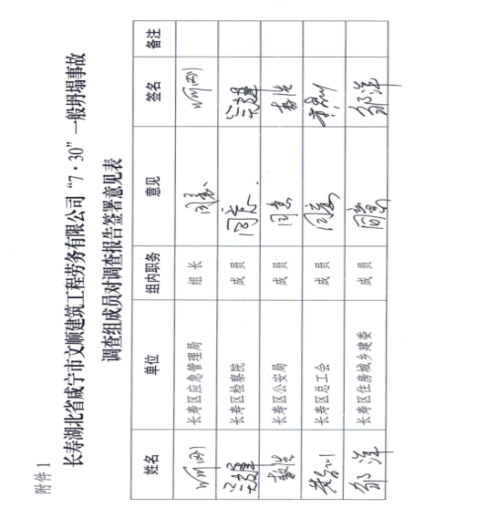

[[1]] 《中华人民共和国安全生产法》第二十八条第一款、第四款:“生产经营单位应当对从业人员进行安全生产教育和培训，保证从业人员具备必要的安全生产知识，熟悉有关的安全生产规章制度和安全操作规程，掌握本岗位的安全操作技能，了解事故应急处理措施，知悉自身在安全生产方面的权利和义务。未经安全生产教育和培训合格的从业人员，不得上岗作业。生产经营单位应当建立安全生产教育和培训档案，如实记录安全生产教育和培训的时间、内容、参加人员以及考核结果等情况。”
[[2]] 《中华人民共和国安全生产法》第四十一条第二款:“生产经营单位应当建立健全并落实生产安全事故隐患排查治理制度，采取技术、管理措施，及时发现并消除事故隐患。事故隐患排查治理情况应当如实记录，并通过职工大会或者职工代表大会、信息公示栏等方式向从业人员通报。”
[[3]] 《中华人民共和国安全生产法》第二十一条第三、五项:“生产经营单位的主要负责人对本单位安全生产工作负有下列职责: （三）组织制定并实施本单位安全生产教育和培训计划；（五）组织建立并落实安全风险分级管控和隐患排查治理双重预防工作机制，督促、检查本单位的安全生产工作，及时消除生产安全事故隐患；”
[[4]] 《中华人民共和国安全生产法》第二十五条第二、五项:“生产经营单位的安全生产管理机构以及安全生产管理人员履行下列职责:（二）组织或者参与本单位安全生产教育和培训，如实记录安全生产教育和培训情况；（五）检查本单位的安全生产状况，及时排查生产安全事故隐患，提出改进安全生产管理的建议；”
[[5]] 《中华人民共和国安全生产法》第二十五条第二、五项:“生产经营单位的安全生产管理机构以及安全生产管理人员履行下列职责: （二）组织或者参与本单位安全生产教育和培训，如实记录安全生产教育和培训情况；（五）检查本单位的安全生产状况，及时排查生产安全事故隐患，提出改进安全生产管理的建议；”
[[6]] 《中华人民共和国安全生产法》第二十五条第五项:“生产经营单位的安全生产管理机构以及安全生产管理人员履行下列职责:（五）检查本单位的安全生产状况，及时排查生产安全事故隐患，提出改进安全生产管理的建议；”
[[7]] 《中华人民共和国安全生产法》第二十五条第五、六项:“生产经营单位的安全生产管理机构以及安全生产管理人员履行下列职责:（五）检查本单位的安全生产状况，及时排查生产安全事故隐患，提出改进安全生产管理的建议；（六）制止和纠正违章指挥、强令冒险作业、违反操作规程的行为；”

');
}
扫一扫在手机打开当前页

